JAK SI V ROCE 2025 SPLNIT

SVŮJ SEN

Pracovní listy k online workshopu

Pracovními listy vás v průběhu online workshopu provedu. Mají totiž přímou souvislost s konkrétními věcmi, které budu říkat. Prosím tedy NEVYPLŇUJTE si NIC PŘEDEM! ☺

KAŽDÁ VELKÁ CESTA ZAČÍNÁ _______________________________________,   
ALE I TY VYŽADUJÍ ____________________________________ .



Nejčastější důvod, proč lidé nedosahují svých snů, je,   
že nevědí, ___________________________, a nemají _____________________________.

**ÚKOL Č. 1: TEST PRIORIT**

1. _____________________________________________________________________________

2. _____________________________________________________________________________

3. _____________________________________________________________________________

4. _____________________________________________________________________________

5. _____________________________________________________________________________

Když mám nejasné _________________, dostávám nejasné __________________.

První krok k realizaci mého snu je změnit jej v ______________________ cíl.

**ÚKOL Č. 2: MŮJ VELKÝ SEN, KTERÝ SI CHCI V ROCE 2025 SPLNIT, JE...**

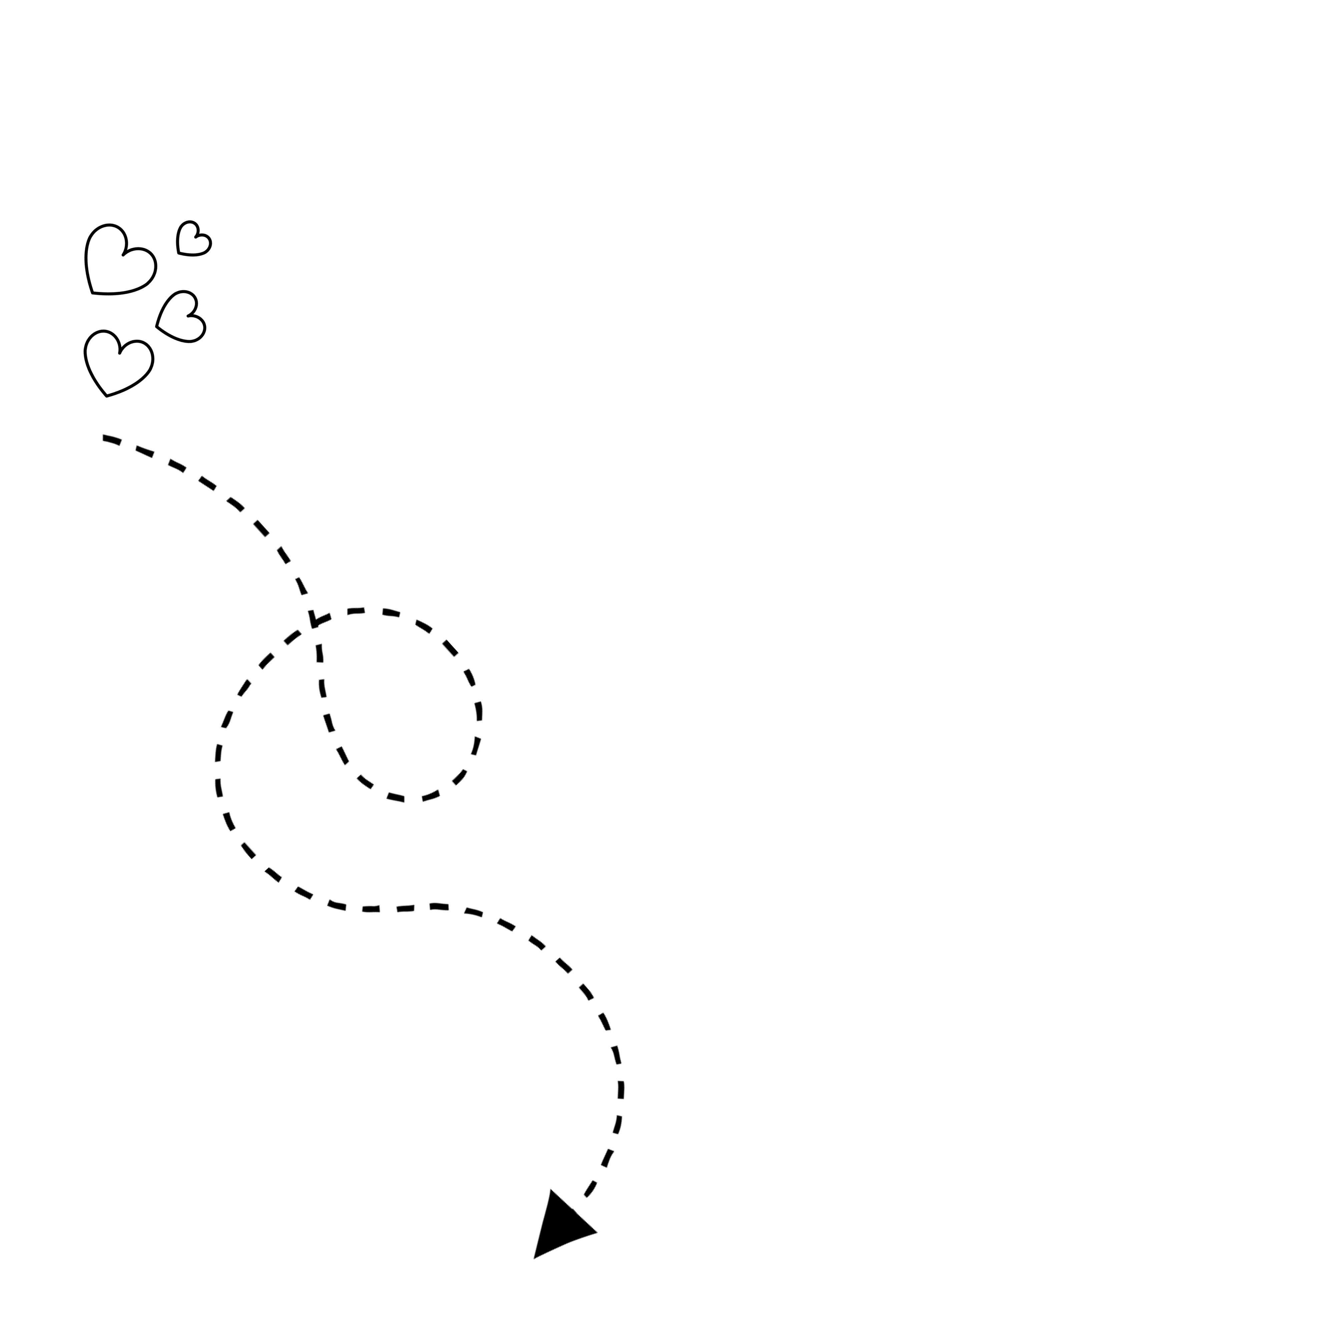Buďte v popisu co nejkonkrétnější. Napište, co přesně chcete, jaké to má mít vlastnosti, KDY nebo DO KDY se to má stát. Pokud to souvisí, tak uveďte údaje „KOLIK, S KÝM, KDE“.

Pokud je vaším snem něco, co se vyjadřuje obecným pojmem (finanční svoboda, vyrovnanost), uveďte, co to pro vás znamená. Jak poznáte, že jste svého snu dosáhli?

**Cesta k vašemu splněnému snu je proces, který je lemován hodnotnými informacemi, radami a PŘÍLEŽITOSTMI, které   
chytáte za pačesy, a jdete svému snu vstříc.**



**ÚKOL Č. 3: OBJEVTE, CO VÁS BRZDÍ, POZNEJTE SVÁ TEMNÁ ÚDOLÍ**

Strachy a obavy, které cítíte ve vztahu ke svému snu, jsou pomyslnými schody vzhůru. Překážkami, které když zdoláte, dojdete až do cíle.

**Jaké konkrétní obavy, strachy, pocity, že to nejde nebo není možné, máte ve vztahu ke svému snu? Jaké překážky vidíte na své cestě? Jaké výzvy budete muset zdolat? Kde jsou vaše limity?**

Možná máte jeden strach nebo obavu a možná jich je celý balíček. A tak si je teď napište. Zeptejte se sami sebe: Z čeho mám strach?

1. _____________________________________________________________________________

2. _____________________________________________________________________________

3. _____________________________________________________________________________

4. _____________________________________________________________________________

5. _____________________________________________________________________________

6. _____________________________________________________________________________

7. _____________________________________________________________________________

8. _____________________________________________________________________________

9. _____________________________________________________________________________

10. ____________________________________________________________________________

Pokud to neumíte v tuto chvíli pojmenovat nebo zatím necítíte strach, ale pouze velké nadšení, je to v pořádku. Můžete se k tomuto kroku vrátit za pár týdnů, ale budete už vědět, že je to normální součást a že se z toho nemusíte hroutit nebo kvůli tomu svůj sen zahazovat. ☺

**KDYKOLI DOSTANEME SKVĚLÝ NÁPAD, PŘIJDE VZÁPĚTÍ  
  
 ______________________________________________**

3B. _________________

1. ______________

3A. _________________

2. ______________________

To, co dělí lidi, kteří žijí život svých snů, od těch, kteří to tak třeba nemají, je __________________________ jednat navzdory strachu a udělat první kroky.

Strach nám ukazuje, kde jsou naše ____________________________, kam vede ta cesta dále a kde jsou _____________________, skrze které dojdeme ke splnění našeho snu.

**PŘIJÍMÁM SVŮJ _______________ A JDU TAM,   
KAM MĚ MOJE SRDCE TÁHNE.**



**ÚKOL Č. 4: JAK REAGUJI TVÁŘÍ V TVÁŘ VÝZVÁM?**

**JAK DĚLÁME COKOLI ____________________________,   
TAK DĚLÁME I COKOLI ____________________________.**

**Moje nápady, jak můžu testovat reakce svého těla, duše i mysli tváří v tvář malým každodenním výzvám:**

**ÚKOL Č. 5: PORCUJEME MAMUTA**

Je váš sen měřitelný? Dá se definovat konkrétní finanční částkou, množstvím kusů, kilogramy nebo třeba kilometry? Napište si toto číslo.

*Příklad 1: Mít odložených 120 000 Kč na měsíc s rodinou v Thajsku. Příklad 2: Zhubnout 25 kg.*

Kolik měsíců (týdnů) vás dělí od termínu, kdy si chcete sen splnit?

*Příklad: Do 31. 12. 2025 – 12 měsíců.*

Když první číslo vydělíte tím druhým, co vám vyjde?

*Příklad 1: 120 000 Kč : 12 = 10 000 Kč/měsíc. Příklad 2: 25 kg : 12 = 2,08 kg/měsíc.*

**JAK FUNGUJE PODNIKÁNÍ Z PLÁŽE – STRUČNĚ V 5 ODRÁŽKÁCH:**

1. Mám vlastní webové stránky s blogem, na který píšu články ze svého tématu.
2. Sdílím hodnotný obsah na sociálních sítítch – Instagram, Facebook. Je to obsah, který lidi baví, inspiruje a posunuje vpřed v oblasti, které rozumím (profesní témata – lékařka, právnička, učitelka apod., osobní rozvoj, cestování, mateřství, vaření, sport, jóga, meditace, umění, zdraví apod.)
3. Vytvořím krátký eBook zdarma nebo jiný digitální produkt který si lidé mohou stáhnout výměnou za e-mail, a pak jim mohu dále posílat své články z blogu a další hodnotný obsah.
4. Buduji dlouhodobě důvěru, vztah s lidmi a pomáhám jim v tématu, kterému rozumím, a to vše prostřednictvím internetu.
5. Vytvořím hodnotný placený digitální produkt (eBook, online kurz, audionahrávku, knihu), který pak automatizovaně (bez mé asistentce) prodávám na svých webových stránkách.

**Toto vše se z hlediska lidského, marketingového i z hlediska technického krok za krokem naučíte v online kurzu Podnikání z pláže.**

*„Netušila jsem, jak zásadně mi kurz Podnikání z pláže změní život. Díky Stáně a jejímu propracovanému systému jsem se krok za krokem naučila postavit si vlastní web a sdílet své poslání, svoji vášeň. Mé podnikání se od počátku kurzu neuvěřitelně zvedlo. Nejen dosahem, ale i kvalitou a následnou hojností, kterou mě mí čtenáři odměňují.“*- **Tereza Kramerová**, absolventka kurzu PZP a máma tří dětí, po vydání své knihy prodala za jediný měsíc díky strategiím naučených v kurzu 5.000 knih

*„Pomáhat lidem bylo vždy mé poslání, proto jsem si také zvolila povolání lékaře. Stále mám své „původní“ povolání ráda a nadále v něm chci pokračovat. Avšak už rok poté, co jsem dokončila základní kurz podnikání z pláže, mi moje „PZP bokovka“ vydělávala měsíčně víc než má lékařská profese. Navíc už neomdlévám únavou a mám čas na svou rodinu. :-) Má práce se rozšířila mezi stovky lidí a zpětná vazba je úžasná a velmi motivující!*

- **MUDr. Tereza Feltoni Gurini**, lékařka a absolventka Podnikání z pláže a autorka projektu Labyrintem medicíny k uzdravení

*„Stáňo, díky Tobě a Tvému týmu jsem dokázala něco úžasného. Ze srdce vám děkuji, že jste mě krůček po krůčku provedli cestami, kterými bych sama nikdy neprošla. Investici do kurzu PZP považuji za jednu z nejlepších investic mého života. Získala jsem nevyčíslitelnou hodnotu za neuvěřitelnou cenu. DÍKY!*

- **Anna Kamenická**, absolventka Podnikání z pláže, autorka projektu Tady je uklizeno.cz

**ÚKOL Č. 6: PRVNÍ KROKY K MÉMU SNU – AKČNÍ PLÁN**

Napište si 1–3 nápady, konkrétní kroky, které můžete pro splnění svého snu udělat **v následujících deseti dnech**. Může to být něco jednoduchého a snadno realizovatelného.

1. _____________________________________________________________________________

2. _____________________________________________________________________________

3. _____________________________________________________________________________

Nyní si napište další 1–3 kroky, u kterých víte, že je můžete zrealizovat a posunout se tak ke splnění svého snu **v následujících 30 dnech**.

1. _____________________________________________________________________________

2. _____________________________________________________________________________

3. _____________________________________________________________________________

Proč tyto věci uděláte? Napište si tři výhody, které vám ihned přinese to, že uděláte některý z výše uvedených kroků.

1. _____________________________________________________________________________

2. _____________________________________________________________________________

3. _____________________________________________________________________________

Napište si tři možné důsledky toho, když svůj plán NEBUDETE NÁSLEDOVAT, výše uvedené akční kroky nezrealizujete.

1. _____________________________________________________________________________

2. _____________________________________________________________________________

3. _____________________________________________________________________________

Napište si, na co si budete muset dát pozor a co by vám mohlo překazit udělání výše uvedených akčních kroků.

1. _____________________________________________________________________________

2. _____________________________________________________________________________

3. _____________________________________________________________________________

**KDO vám může pomoci** s tím, abyste dané věci opravdu udělali, ať už z hlediska podpory, rady, sdílené zkušenosti, půjčení nějakého vybavení, pohlídání dětí, převzetí nějaké povinnosti, díky čemuž získáte více času, naučení dovednosti, poskytnutí služby a podobně?

KDY se na to zeptáte? Pokud je někdo, kdo vám může pomoci, čeká vás možná první překročení komfortní zóny. Stanovte si termín, kdy to uděláte: ________________________________________

**ÚKOL Č. 7: DOPIS Z BUDOUCNOSTI**

Toto cvičení není nutné dělat písemně, pokud ale píšete rádi, zkuste to. Můžete si totiž dopis schovat do šuplíku a přečíst ho přesně za rok. Má to rozhodně své kouzlo!

Je 8. ledna 2026, ohlédněte se zpátky a napište děkovný dopis svému minulému já za to, že se vydalo na cestu a že jste si splnili svůj sen. Popište pocity, jaké jste měli při splnění snu, co se ve vás odehrávalo, kdo s vámi u toho byl, proč jste vděční, že jste toho dosáhli. Můžete přidat i to, co jste se po cestě naučili nebo co jste po cestě za svým snem prožili. Dejte průchod své fantazii.